Nama : Fahmi Abdullah
Kelas : TI-25-PA
NPM : 252310057
1.Terapkan konsep OOP (class) pada objek Mahasiswa. Buat setter & getter untuk class tersebut. Program utama akan meminta untuk menginput atribut mahasiswa yang telah anda buat, kemudian atribut tersebut akan di-output kembali setelah di-input.
2.Jelaskan secara rinci mengapa kita perlu menggunakan Setter & Getter dan pada kondisi apa perlu di-implementasikan
Jawaban
1.
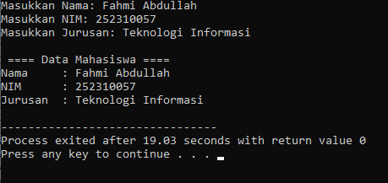
2.
- Setter merupakan member function yang dipakai untuk memberikan nilai ke dalam sebuah data member
- getter digunakan untuk mengambil nilai dari data member

kondisi apa perlu di-implementasikan :
Melindungi data
  - Atribut dibuat private, jadi tidak bisa diakses langsung dari luar class.
  - Ini mencegah perubahan data secara sembarangan.
Kontrol terhadap data
  - Dengan setter, kita bisa menambahkan validasi.
  - Contoh: NIM harus angka → bisa dicek di dalam setter.
Fleksibel & mudah diubah
  - Jika nanti struktur data berubah, kita cukup ubah di dalam class tanpa mengubah kode luar.
Meningkatkan keamanan program
  - Menghindari bug karena akses langsung ke variabel.

